seed3诊断
（假设演绎法）
核心不是证明Seed3为什么差，而是：1.提出可检验解释2.推导如果解释成立应该观察到什么3.用实验检验4.保留或否定假设
Seed3诊断的假设演绎框架
一. 观察事实：提出研究问题
Seed |  | GCN | GraphSAGE |  | GAT
0 |  | 0.9167 | 0.9186 |  | 0.8938
1 |  | 0.9077 | 0.8899 |  | 0.8941
2 |  | 0.9090 | 0.9187 |  | 0.9123
3 |  | 0.6952 | 0.5681 |  | 0.5271
4 |  | 0.8963 | 0.8968 |  | 0.8972
seed 0、1、2、4中三个模型基本都达到约0.89-0.92，而seed 3中三个不同GNN同时大幅下降
因此形成研究问题：
为什么Seed 3会导致三个不同GNN架构同时出现明显的泛化性能下降？
由于下降发生在三个模型上，首先考虑的不是某一个模型本身，而是Seed 3数据划分的特殊性

二. 假设H1：Seed 3存在更严重的chemical-space distribution shift
提出第一个可检验假设：
H1：Seed 3的测试分子与训练分子在化学空间上的相似度低于其他seed，因此测试集具有更强的OOD特征，导致三个模型同时泛化失败
这里不能直接因为Seed 3 AUC低就宣布H1成立
必须从H1推导一个独立、可观测的预测
演绎推导P1
如果H1正确，那么应该观察到：
$$S3​<Sothers​$$
其中对每个测试分子xi，定义：
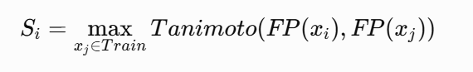
也就是：
对一个test molecule，寻找training set中和它Morgan fingerprint(分子指纹)最相似的分子，并记录最大Tanimoto similarity（谷本系数，用于比较分子和分子之间的相似度）
因此：
如果Seed 3更OOD Seed 3的maxinum Tanimoto similarity（最大的谷本相似度）分布应该整体像低值方向移动
这就是一个可以被数据证伪的预测

三. 实验E1：从测试数据到训练数据的最大Tanimoto相似度计算
所以现在写的diagnose_seed3_similarity.py就是在做第一次诊断实验
保持原来的scaffold split完全不变，重新生成Seed 0-4的train/test sets。
对每一个test molecule计算：
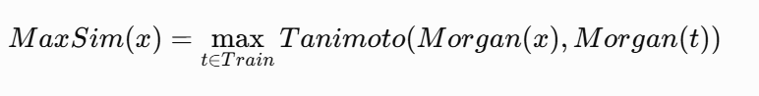
然后比较：
均值、中位数、Q1、Q3、% < 0.3、% < 0.4、% < 0.5
特别关注：
Seed 3的Median、Q1（第一四分位数）和低相似度分子比例是否异常

四. H1可以产生两种结果
情况A：Seed 3明显左移
Seed | 中位数最大相似度
0 | 0.53
1 | 0.51
2 | 0.54
3 | 0.37
4 | 0.52
那么：
实验结果支持H1
注意科研语言最好说：
研究结果支持“化学空间位移假说”
而不是：
“证明了Seed 3 AUC低就是因为OOD”
因为相关关系还不等于完整因果证明

情况B：Seed 3与其他seed差不多
eg:
种子3的中位数 = 0.51
其他数值约为0.49-0.53
那么H1得不到支持
这个时候不能强行解释，而应该说：
Morgan figerprint/Tanimato所定义的chemical novelty无法解释Seed 3的异常性能
然后进入下一假设。
这正是假设演绎法最重要的地方：
实验不是为了证明自己最开始的猜想，而是为了淘汰
解释

五. 假设H2：不是整个Seed 3更加OOD，而是Negative类特别OOD
这里是现在加入label-specific analysis的意义
我们已经知道Seed 3：
正数 = 176
负值 = 29
因此提出更加具体的第二层假设：
H2：Seed 3的整体chemical space未必异常，但其中的negative moleculaes与训练集显著更不相似
演绎推导P2
如果H2成立：
正面：
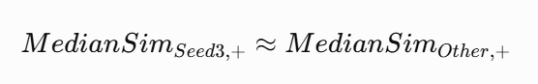
但负面方面是：
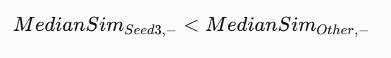
同时：
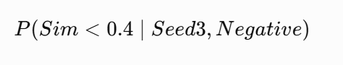
应该明显高于其他seed
这就是为什么代码现在要额外计算：
Median_pos
Median_neg
%<0.4_neg

六. 如果H2成立，就能进一步提出H3
假设最终发现：
Seed 3 positives，这很正常
Seed 3 negatives明显OOD
而三个模型恰好都在Seed 3出现ROC-AUC暴跌。
那么可以进一步提出：
H3：模型性能下降主要集中在低training-similarity的测试分子上。
注意H2和H3不一样。
H2是：
数据本身是不是更OOD
H3是：
OOD是否真的和模型失败联系在一起
演绎推导P3
如果H3成立，那么随着：
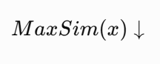
模型的预测表现应该恶化
因此下一阶段才需要保存：
SMILES
Label
MaxSimilarity
GCN probability
GraphSAGE probability
GAT probability
然后分析：
similarity较低的molecules是否更容易被模型错误排序/错误预测。
如果三个模型甚至在同一批低similarity molucules上同时失败，那证据会进一步增强。

七. 竞争假设H4：Early stopping导致Seed 3的问题被放大
与此同时，不能只保留chemical-space hypothsis，因为Seed还有另一个异常：
GCN: 训练约100 epochs
GraphSAGE: 25 epochs early stop
GAT: 21 epochs early stop
所以存在竞争解释：
H4：Seed 3的validation set导致early stopping过早触发，使GraphSAGE/GAT尚未充分训练，从而进一步放大测试性能下降。
演绎推导P4
固定Seed 3的：
train / vaildation / test
完全不变，只改变：
patience = 20
patience = 50
no early stopping / fixed 100 epochs
如果H4是重要因素，那么增加patience后：
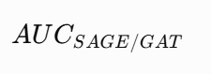
应该出现明显恢复。
反之，如果训练更久仍然只有约：
SAGE – 0.57
GAT – 0.53
那么：
单纯因为early stopping 太早 这个解释就会明显减弱

八. 整个Seed 3实验的逻辑链
“假设树“
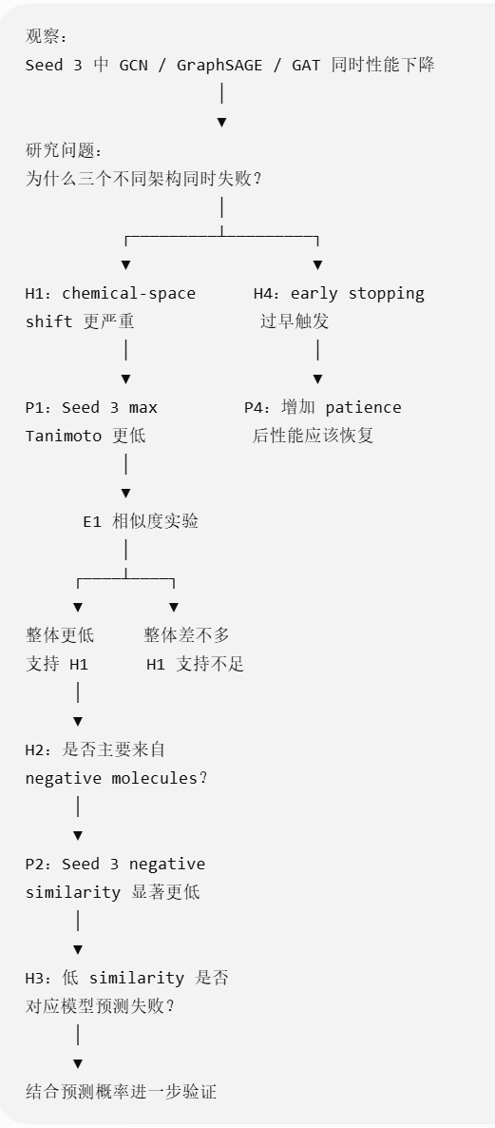
九. 后记——真正要回答的并不是“Seed 3为什么这么奇怪”
跟严谨的研究问题实际上是：
BBBP在不同scaffold split下出现显著性能波动的原因是什么？ 这种波动究竟来自测试集化学分布变化、类别组成变化，还是模型训练与early-stoping机制的敏感性？
Seed 3只是一个非常好的异常案例（case study），帮助拆解这个问题
所以整套方法可以浓缩成一句非常标准的科研逻辑：
观察异常现象 提出可证伪假设 从假设演绎出可观测预测 设计控制变量实验 将实验结果与预测比较 保留、修正或否定假设 提出下一层竞争假设

